臺中市石岡區101年七夕戀戀情人木橋活動
主旨:臺中市石岡區公所為配合101年民俗節慶活動，特別規劃以石岡情人木橋作為主
題意象，將素有「遠東跨距最長的景觀膠合木橋」之稱的情人橋打造成羅曼蒂克的
情人專屬活動，於8月19日舉辦七夕情人節系列活動，讓情侶們渡過浪漫七夕。歡迎
甜蜜情人們在眾人的見證下愛的表白，以最特別的方式，表達心中最深的愛意，提前過
個與眾不同的七夕情人節！
指導單位：臺中市政府、臺中市政府文化局
主辦單位：臺中市石岡區公所
協辦單位：臺中市石岡區衛生所、臺中市政府警察局東勢分局、石岡區農會、石岡區
各里辦公處、石岡區各社區發展協會、石岡區自行車出租業者。
活動時間：101年8月19日（星期日）上午9時起。
活動地點: 石岡水壩→鵲橋→情人木橋
活動內容及行程:
一、08：30~09：00 參加人員於石岡水壩集合報到及領取摸彩券。
二、09：00 出發。
三、09：00~09：30 經鵲橋至情人木橋廣場，將摸彩券投入摸彩箱。
四、09：30~10：00 客家戲劇表演。
五、10：00~11：00 區長及貴賓致詞、感性愛的表白-勇敢把愛說出來、摸彩活動。
六、11：00~12：00 自由活動（周邊有南瓜展示攤位、在地農產品展示、文創商品
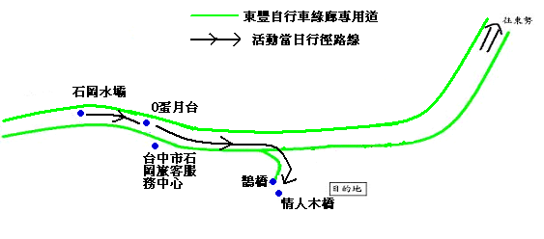
DIY、傳統迎娶花轎拍照）。
活動路線圖如下：

摸彩獎品：六合一彩色印表機、數位錄音筆、行動硬碟、MP4、16G隨身碟
注意事項
等獎品。
- 自備自行車或出租業者租用自行車（租車時告知業者參加公所七夕戀戀情人木橋
活動即可享七折優待）。
- 報名方式:即日起至活動當天(8月17日前報名者給予摸彩券並於活動當天報到時
領取)報名表逕送臺中市石岡區公所或傳真04-2572-2874或E-mail:c09@shihkang.
gov.tw，聯絡電話：04-2572-2511轉292人文課張賀鈞先生。
三.感性愛的表白:歡迎老夫老妻、新婚夫妻、訂婚夫妻、熱戀情侶預約報名，參加者
贈送精美禮品1份。
※以上活動完全免費。
臺中市石岡區101年七夕戀戀情人木橋活動報名表

※報名表得自行影印使用
姓名 | 電話 | 住址 | 緊急連絡人 | 緊急連絡電話
愛的表白歡迎:老夫老妻、新婚夫妻、訂婚夫妻、熱戀情侶等預約報名，參加者贈送精美禮品1份。
報名表逕送或傳真或E-mail臺中市 石岡區公所 人文課張先生或E-mail:c09@shihkang.gov.tw
傳真：04-2572-2874 連絡電話：04-2572-2511轉292

